Licenciamiento   
  
  
  
  
  
  
  
  
  
  
  
  
Jeremmy Lopez Buitrago  
  
  
  
  
  
  
Paola Tovar  
  
  
  
  
  
  
  
  
Analisis y desarrollo de software  
  
  
  
  
  
2996176

Actividades de reflexión inicial   
  
  
**La investigación y desarrollo (I+D)** es el proceso de crear cosas nuevas a través de la ciencia. Las empresas invierten en I+D para mejorar sus productos o crear otros nuevos, con el objetivo de vender más y ganar más dinero.

**La innovación** es el resultado de la I+D y significa hacer algo diferente o mejor.

**Los gobiernos** ayudan a las empresas a invertir en I+D dándoles beneficios fiscales.

**En pocas palabras,** la I+D es clave para que las empresas sean más competitivas y sigan creciendo.

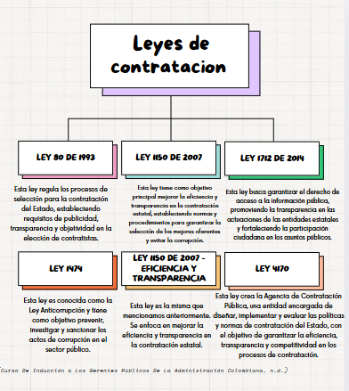

Actividades de contextualización e identificación de conocimientos necesarios para el aprendizaje.  
  
 **Licencia de software:** Un acuerdo legal que define los términos y condiciones de uso, distribución y modificación de un software.

**Patente de software:** Un derecho exclusivo otorgado a un inventor sobre una invención que resuelve un problema técnico de manera novedosa y no evidente.

**Derechos de autor de software:** Un conjunto de derechos exclusivos que protegen la expresión original de un programa, incluyendo su código fuente y documentación.

**Software libre:** Software cuyo código fuente está disponible para su modificación y distribución, generalmente bajo términos de licencias que garantizan las libertades de uso, estudio, distribución y modificación.

**Software propietario:** Software cuyo código fuente está oculto y cuyo uso está restringido por una licencia que limita las acciones que los usuarios pueden realizar.

Indague cuál es la autoridad en Colombia que se encarga de proteger las diferentes obras mencionadas anteriormente.

En Colombia, si creas una obra de arte, un libro o una invención, la Dirección Nacional de Derecho de Autor (DNDA) te ayuda a protegerla. Esta entidad, que pertenece al Ministerio del Interior, se encarga de registrar tus creaciones y asegurarse de que nadie más las use sin tu permiso. Si alguien copia tu trabajo, la DNDA puede ayudarte a resolver el problema.  
  
Actividades de apropiación del conocimiento (Conceptualización y Teorización).  
  
  
**Propuesta Técnica para la Implementación de un Sistema de Inventario de Complementos para Teléfonos**

**Jeremmy Lopez Buitrago** **Tecnoinc**  **[Nombre de la Empresa Cliente]** **[Cargo del Contacto]** **[Dirección]**

**Estimado(a) ramón Vélez** En nombre de Tecnoinc, me complace presentar esta propuesta técnica para la implementación de un sistema de inventario integral y eficiente para su empresa, enfocado en la gestión óptima de los complementos para teléfonos.

**Alcance de la Propuesta**

El objetivo principal de este proyecto es desarrollar e implementar un sistema de inventario personalizado que permita:

* **Controlar en tiempo real:** El stock de todos los complementos, desde su ingreso hasta su salida.
* **Optimizar los pedidos:** Evitando faltantes o excedentes de inventario.
* **Generar reportes detallados:** Para la toma de decisiones estratégicas.
* **Integrar con otros sistemas:** Si es necesario, como el sistema de punto de venta o contabilidad.

**Opciones de Propuesta**

**Opción 1: Sistema Básico**

* Incluye un módulo de registro de entradas y salidas.
* Generación de reportes simples de stock.
* Acceso limitado a los datos.
* **Cotización:** [Valor]

**Opción 2: Sistema Intermedio**

* Incluye todas las funcionalidades de la opción 1.
* Permite generar alertas de stock bajo.
* Integración con un sistema de punto de venta básico.
* **Cotización:** [Valor]

**Opción 3: Sistema Avanzado**

* Incluye todas las funcionalidades de las opciones anteriores.
* Permite generar reportes personalizados y análisis de ventas.
* Integración con múltiples sistemas (punto de venta, contabilidad, etc.).
* **Cotización:** [Valor]

**Condiciones de Pago**

* [Indicar las condiciones de pago, por ejemplo: 50% al inicio del proyecto, 50% a la entrega final.]

**Conclusión**

Tecnoinc se compromete a brindar una solución de inventario a la medida de sus necesidades, garantizando la eficiencia y la optimización de sus procesos. Le invitamos a analizar cuidadosamente las opciones presentadas y a contactarnos para cualquier consulta adicional.

**Atentamente,**

[Tu Nombre Completo]